|  |  |
| --- | --- |
| logo (CMYK)-01 | BỘ GIÁO DỤC VÀ ĐÀO TẠO  **TRƯỜNG ĐẠI HỌC CÔNG NGHỆ TP. HỒ CHÍ MINH** |

**BÁO CÁO MÔN HỌC**

**CARO GAME**

Ngành: **CÔNG NGHỆ THÔNG TIN**

Lớp: **20DTHE5**

**Giảng viên hướng dẫn: ThS. Nguyễn Hoàng Nam**

Sinh viên thực hiện:

Võ Hoàng Anh Mã SV:2080601425 Lớp: 20DTHE5

Lê Minh Khuê Mã SV:2080601361 Lớp: 20DTHE5

Lê Hoàng Đăng Mã SV:2080601381 Lớp: 20DTHE5

*Tp.HCM, ngày 1 tháng 3 năm 2024*

**LỜI CAM ĐOAN**

Chúng em xin cam đoan rằng đồ án môn học – úng dụng đố vui là công trình nghiên cứu của nhóm. Những phần có sử dụng tài liệu tham khảo có trong đồ án đã được liệt kê và nêu rõ ra tại phần tài liệu tham khảo. Đồng thời những số liệu hay kết quả trình bày trong đồ án đều mang tính chất trung thực, không sao chép, đạo nhái.

Nếu như vi phạm điều cam đoan, nhóm em xin chịu hoàn toàn trách nhiệm và tất cả các kỉ luật của giảng viên bộ môn cũng như nhà trường đề ra.

**LỜI CẢM ƠN**

Nhóm em muốn gửi lời cảm ơn đến ThS. Nguyễn Hoàng Nam vì đã giúp đỡ nhóm em trong quá trình hoàn thành đồ án môn học qua các buổi giảng dạy trên lớp, giải đáp thắc mắc phát sinh của nhóm trong lúc thực hiện đồ án.

**Mục lục**

LỜI CAM ĐOAN 2

LỜI CẢM ƠN 3

1.1 Lý do chọn đề tài 5

1.2 Phương thức triển khai đề tài 5

1.3 Mục tiêu nghiên cứu 5

CHƯƠNG 2: CƠ SỞ LÝ THUYẾT 6

2.1 Giới thiệu trò chơi cờ Caro 6

2.2 Luật chơi cờ Caro 6

2.3 Giao thức TCP/IP 6

*2.3.1 Khái niệm TCP/IP* 6

*2.3.2 Nguyên lý hoạt động của TCP/IP* 6

*2.3.3 Cấu trúc của TCP/IP* 6

2.4 Mô hình Client - Server 7

2.5 Cơ chế Socket 8

*2.5.1 Khái niệm về Socket* 8

*2.5.2 Nguyên tắc hoạt động* 8

*2.5.3 Ưu và nhược điểm của Socket* 9

CHƯƠNG 3: THIẾT KẾ VÀ XÂY DỰNG 10

3.1. Thiết kế 10

*3.1.1. Thiết kế Server/Client* 10

*3.1.2. Thiết kế ứng dụng đánh caro* 10

*3.1.3. Đánh giá kiểm tra* 11

3.2. Xây dựng 12

*3.2.1. Giao diện Server* 12

*3.2.2. Giao diện Client* 12

CHƯƠNG 4: KẾT LUẬN 13

4.1.Kết quả đạt được 13

4.2.Hướng phát triển 13

DANH MỤC TÀI LIỆU THAM KHẢO 14

**CHƯƠNG 1. TỔNG QUAN**

**1.1 Lý do chọn đề tài**

Hiện nay, công nghệ thông tin được xem là một ngành mũi nhọn của các quốc gia, đặc biệt là các quốc gia đang phát triển, tiến hành công nghiệp hóa và hiện đại hoá như nước ta. Sự bùng nổ thông tin và sự phát triển mạnh mẽ của công nghệ kỹ thuật số, yêu cầu muốn phát triển thì phải tin học hoá vào tất cả các ngành các lĩnh vực. Cùng với sự phát triển nhanh chóng về phần cứng máy tính, các ứng dụng ngày càng trở nên đa dạng, phong phú, hoàn thiện hơn và hỗ trợ hiệu quả cho con người. Các ứng dụng hiện nay ngày càng mô phỏng được rất nhiều nghiệp vụ khó khăn, hỗ trợ cho người dùng thuận tiện sử dụng, thời gian xử lý nhanh chóng, và hỗ trợ von người trong việc gải trí rất tốt.

Do vậy mà trong việc phát triển ứng dụng, sự đòi hỏi không chỉ là sự chính xác, xử lý được nhiều nghiệp vụ thực tế mà còn phải đáp ứng các yêu cầu khác như về tốc độ, giao diện thân thiện. Việc lựa chọ đề tài 'xây dựng ứng dụng game caro' được chúng em lên ý tưởng dựa trên cơ sở môn lập trình mạng được học trên lớp, chúng em thấy rằng việc ứng dụng kết thức của môn này vào việc xây dựng game caro là một lợi thế rất lớn.

**1.2 Phương thức triển khai đề tài**

- Ngôn ngữ lập trình: Java

- Sử dụng: Giao thức TCP/IP

- Sử dụng Socket trong Java

**1.3 Mục tiêu nghiên cứu**

Xây dựng một ứng dụng hoàn thiện về giao diện và tối ưu về chức năng. Ứng dụng sẽ giúp người dùng dễ dàng truy cập, kết nói với máy khác và thực kiện chơi game. Ứng dụng phát triển với một số chức năng cơ bản như tạo phòng thường, tạo phòng có mật khẩu, phần chat, tìm phòng, đầu hàng, tỉnh điểm,...

# CHƯƠNG 2: CƠ SỞ LÝ THUYẾT

**2.1 Giới thiệu trò chơi cờ Caro**

Lịch sử nguồn gốc

Cờ caro chính là môn cờ logic lâu đời và cổ xưa nhất trên Trái Đất. Cờ caro đã được sáng tạo từ nhiều nền văn minh khác nhau một cách độc lập. Nó bắt đầu xuất hiện từ năm 2000 trước CN ở sông Hoàng Hà, Trung Quốc. Một số nhà khoa học đã tìm thấy bằng chứng chứng minh Caro đã được phát minh ở Hy lạp cổ đại và ở Châu Mỹ trước thời Colombo.

**2.2 Luật chơi cờ Caro**

Cờ Caro thuộc thể loại trò chơi bàn cờ, thi đấu tí tuệ giữa hai người. Cờ Caro tại mỗi thời kì có những luật chơi khác nhau nhưng về cờ bản thì có các luật như sau:

* Quân cờ dược sử dụng là X và O.

* Hai người di luân phiên nhau, mỗi lần di là một lượt và không trùng với ô đã có quân cờ.

* Mỗi bên được xác định thẳng khi tạo thành một hàng dọc, ngang hoặc chéo 5 quân cờ của mình.

* Trò chơi kết thúc khi có một bên thẳng hoặc không còn ô trống trên bàn cờ

## **2.3 Giao thức TCP/IP**

***2.3.1*** *Khái niệm TCP/IP*

TCP/IP (Transmission Control Protocol/Internet Protocol) là giao thức điều khiển truyền nhận/ Giao thức liên mạng. Đây là một bộ các giao thức truyền thông được sử dụng để kết nối các thiết bị mạng với nhau trên internet.

TCP/IP là tên chung cho một tập hợp hơn 100 giao thức được sử dụngđể kết nối các máy tính vào mạng, trong đó hai giao thức chính là TCP và IP.

***2.3.2*** *Nguyên lý hoạt động của TCP/IP*

Thực tế trong giao thức TCP/IP, IP đóng góp một vai trò cực kỳ quan trọng. TCP/TP là sự kết hợp giữa 2 giao thức. IP cho phép máy tính chuyển tiếp gói tin tới một máy tính khác. Thông qua một hoặc nhiều khoảng (chuyển tiếp) gần với người nhận gói tin. Còn TCP sẽ giúp kiểm tra các gói dữ liệu xem có lỗi không sau đó gửi yêu cầu truyền lại nếu có lỗi được tìm thấy.

***2.3.3*** *Cấu trúc của TCP/IP*

**Chức năng các tầng trong TCP/IP bật:**

* Tầng 1 - Tầng Vật lý (Physical): chịu trách nhiệm truyền dữ liệu giữa hai thiết bị trong cùng một mạng
* Tầng 2 - Tầng mạng (Internet) - IP: chịu trách nhiệm truyền tải dữ liệu một cách logic trong mạng.
* Tầng 3 - Tầng Giao vận (Transport layer) – TCP: xử lý vấn đề giao tiếp giữa các máy chủ trong cùng một mạng hoặc khác mạng được kết nối với nhau thông qua bộ định tuyến.

## 2.4 Mô hình Client - Server

Mô hình Client Server là mô hình mạng máy tính trong đó các máy tính con được đóng vai trò như một máy khách, chúng làm nhiệm vụ gửi yêu cầu đến các máy chủ. Để máy chủ xử lý yêu cầu và trả kết quả về cho máy khách đó.

Client và server về bản chất thì nó là 2 máy tính giao tiếp và truyền tải dữ liệu cho nhau.

Máy tính đóng vai trò là máy khách – Client: Với vai trò là máy khách, chúng sẽ không cung cấp tài nguyên đến các máy tính khác mà chỉ sử dụng tài nguyên được cung cấp từ máy chủ. Một client trong mô hình này có thể là một server cho mô hình khác, tùy thuộc vào nhu cầu sử dụng của người dung

Máy tính đóng vai trò là máy chủ – Server: Là máy tính có khả năng cung cấp tài nguyên và các dịch vụ đến các máy khách khác trong hệ thống mạng. Server đóng vai trò hỗ trợ cho các hoạt động trên máy khách client diễn ra hiệu quả hơn

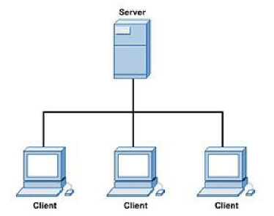

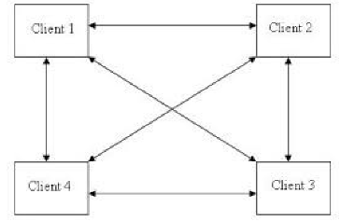

**Mô hình Client-Server hoạt động dựa trên các nguyên tắc sau:**

* **Khách hàng gửi yêu cầu:** Đầu tiên, khách hàng gửi yêu cầu đến máy chủ. Yêu cầu này có thể là yêu cầu lấy dữ liệu, yêu cầu xử lý một tác vụ nào đó hoặc yêu cầu thực hiện một chức năng cụ thể.
* **Máy chủ xử lý yêu cầu: Sau khi nhận được yêu cầu, máy chủ xử lý yêu cầu này và trả về kết quả tương ứng cho khách hàng. Việc xử lý này có thể bao gồm tìm kiếm hoặc truy vấn dữ liệu, thực hiện tính toán phức tạp hoặc thực hiện các chức năng khác tùy thuộc vào yêu cầu của khách hàng.**
* **Khách hàng nhận kết quả: Sau khi máy chủ xử lý yêu cầu, kết quả được trả về cho khách hàng. Kết quả này có thể là dữ liệu hoặc kết quả của các tính toán hoặc chức năng được yêu cầu.**
* **Quản lý phiên làm việc: Mô hình Client-Server thường sử dụng các phiên làm việc để theo dõi các yêu cầu và kết quả tương ứng. Khi khách hàng kết nối đến máy chủ, một phiên làm việc mới được tạo ra để theo dõi các yêu cầu và kết quả của khách hàng.**
* **Tương tác thông qua giao thức: Mô hình Client-Server sử dụng các giao thức mạng như TCP/IP để tương tác giữa khách hàng và máy chủ. Các giao thức này cho phép truyền dữ liệu an toàn và đảm bảo tính toàn vẹn của dữ liệu khi truyền tải giữa các thiết bị.**

**2.5 Cơ chế Socket**

*2.5.1 Khái niệm về Socket*

Socket là giao diện lập trình ứng dụng mạng được dùng để truyền và nhận dữ liệu trên internet. Giữa hai chương trình chạy trên mạng cần có một liên kết giao tiếp hai chiều, hay còn gọi là two-way communication để kết nối 2 process trò chuyện với nhau. Điểm cuối (endpoint) của liên kết này được gọi là socket.

*2.5.2 Nguyên tắc hoạt động*

Chức năng của socket là kết nối giữa client và server thông qua TCP/IP và UDP để truyền và nhận giữ liệu qua Internet. Giao diện lập trình ứng dụng mạng này chỉ có thể hoạt động khi đã có thông tin về thông số IP và số hiệu cổng của 2 ứng dụng cần trao đổi dữ liệu cho nhau

ứng dụng cần truyền thông tin phải đáp ứng điều kiện sau thì socket mới có thể hoạt động:

* 2 ứng dụng có thể nằm cùng trên một máy hoặc 2 máy khác nhau
* Trong trường hợp 2 ứng dụng cùng nằm trên một máy, số hiệu cổng không được trùng nhau.

Các hoạt động TCP socket bao gồm:

* TCP Socket phía server:

- Lắng nghe yêu cầu kết nối từ socket client

- Chấp nhận kết nối từ socket phía client

-Gửi dữ liệu tiếp nhận

- Đóng kết nối

* TCP Socket phía client:

- Yêu cầu kết nối với socket phía server

- Gửi dữ liệu

- Nhận dữ liệu

- Đóng kết nối

*2.5.3 Ưu và nhược điểm của Socket*

Ưu điểm:

* Dữ liệu truyền đi được đảm bảo truyền đến đúng nơi nhận, đúng thứ tự với thời gian nhanh chóng
* Mỗi thông điệp gửi đi đều có xác nhận trả về để thông báo cho người dùng thông tin về quá trình truyền tải
* Giữa máy chủ và máy nhận chỉ có 1 IP, nên khi kết nối, 1 máy phải chờ máy còn lại chấp nhận kết nối.

Nhược điểm:

* Giữa máy chủ và máy nhận chỉ có 1 IP, nên khi kết nối, 1 máy phải chờ máy còn lại chấp nhận kết nối.

**CHƯƠNG 3: THIẾT KẾ VÀ XÂY DỰNG**

**3.1. Thiết kế**

*3.1.1. Thiết kế Server/Client*

Với đề tài đã chọn, trước tiên nhóm tạo ra 1 địa chỉ mạng chung để các web trên trình duyệt truy cập trên cùng 1 cổng mạng Localhost. Các web này có thể kết nối với máy chủ , trao đổi được dữ liệu với máy chủ. Do đó, ta có thể trao đổi được dữ liệu thông qua máy chủ theo mô hình Client – Server. Dựa trên các mã nguồn, thư viện có sẵn, nhóm sẽ triển khai xây dựng hệ thống đưa ra câu đố giữa các tag (User) này.

Kiến trúc của hệ thống gồm có 3 phần:•

*Máy chủ Server:*

Máy chủ được tạo ra và quản lý bởi máy tính. Máy chủ sẽ tạo liên kết với các Client. Các tương tác của người dùng đều được báo cáo về máy chủ thông qua trình duyệt cmd trên máy tính. Các trang Client muốn kết nối với nhau thông qua máy chủ phải truy cập vào cùng một IP.•

*Máy khách client:*

Chính là các khung hiện ra. Người sử dụng sẽ tương tác trên khung để có thể thực hiện hoạt động đánh caro và trò chuyện với đối thủ của mình. Mọi hoạt động trên khung đều được máy chủ quản lý.

*Giao tiếp giữa máy chủ với máy khách:*

Máy chủ và máy khách giao tiếp với nhau thông qua cơ chế Socket TCP.. Với mỗi hành động như chọn đáp án từ các câu hỏi đưa ra thì đều được máy chủ lắng nghe và thực hiện các lệnh để đáp những thông điệp đó

*3.1.2. Thiết kế ứng dụng đánh caro*

*Yêu cầu*: Hệ thống sẽ tự truy cập vào ip đã cho trước. Nhập xong bấm nút truy cập. Hệ thống kiểm tra và thông báo truy cập thành công/ thất bại. Nếu thành công, trò chơi sẽ bắt đầu.

*Mô tả :* Khi hai User truy cập hệ thống, Client sẽ bắt đầu trò chơi caro, người nào đánh được 5 hàng liên tiếp sẽ chiến thắng, nếu thắng thì 1 trận đấu caro khác bắt đầu.

*Kết nối giữa máy chủ và máy khách:*

– Từ client đánh caro từ server. Client sẽ phát sự kiện gửi kết quả cho server

– Server lắng nghe sự kiện từ client sau đó phát sự kiện kiểm tra liệu 1 trong 2 người chơi đã thắng chưa. Nếu thắng thì 1 trận đấu mới sẽ bắt đầu

– Client lắng nghe sự kiện từ server sau đó nhận được dữ liệu đưa ra từ server. Tất cả sự kiện diễn ra ở trên diễn ra ngay lập tức, đó chính là chức năng của socketio vào những ứng dụng yêu cầu thời gian thực.

*3.1.3. Đánh giá kiểm tra*

- Xây dựng kiến trúc đơn giản dựa trên mô hình Client - Server với 3phần: Server, Client, Giao tiếp giữa máy chủ và máy khách.

- Kiến trúc đã đáp ứng được yêu cầu cơ bản của đề bài về thiết kế hệ thống chat.

- Với việc sử dụng mô hình client – server nên sẽ có một vài ưu điểm:

+ Client server có khả năng chống quá tải mạng.

+ Mô hình client server hỗ trợ, giúp chúng ta có thể làm việc trên bất kì một máy tính nào có hỗ trợ giao thức truyền thông.

+ Client - server đảm bảo được sự toàn vẹn dữ liệu khi có sự cố xảy ra.

+ Dễ dàng mở rộng, xây dựng hệ thống mạng.

**3.2. Xây dựng**

*3.2.1. Giao diện Server*

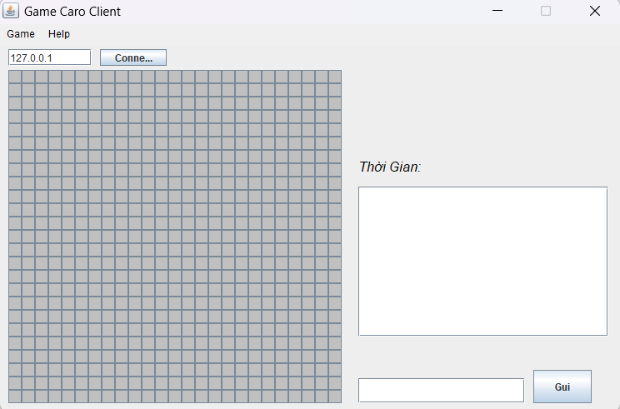

*Hình 3.1: Giao diện Server*

*3.2.2. Giao diện Client*

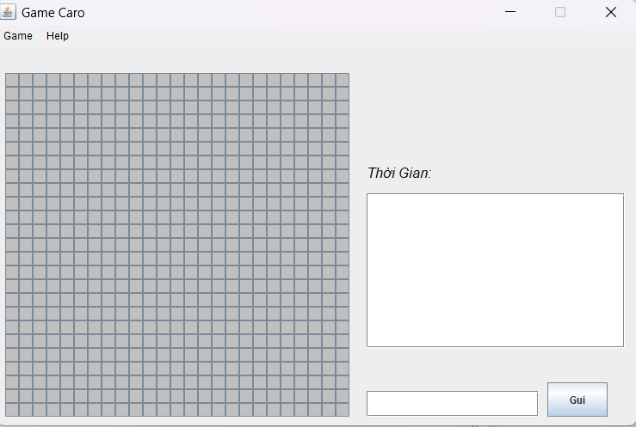

*Hình 3.2: Giao diện Client*

# CHƯƠNG 4: KẾT LUẬN

## 4.1.Kết quả đạt được

Hoàn thành một đố vui với các chức năng cơ bản đưa ra các câu hỏi và trả lời câu hỏi đưa ra. Quá trình làm việc này đã giúp chúng em phát triển tư duy lập trình và kỹ năng làm việc nhóm, đồng thời nâng cao kiến thức về lập trình mạng. Chúng em đã tự học và thực hành nhiều kiến thức về lập trình mạng, từ công nghệ như netbean.

Tuy nhiên, chúng em nhận thấy rằng vẫn còn nhiều điều chúng em chưa biết và cần được học thêm. Website của chúng em còn nhiều khả năng phát triển và tối ưu hơn, và chúng em sẽ tiếp tục nghiên cứu và nâng cao sản phẩm của mình trong tương lai.

**4.2.Hướng phát triển**

Chúng em nhận thấy rằng cần hoàn thiện thêm về bố cục trang web, trang trí và thiết kế để tạo ra một giao diện trò chơi thân thiện và hấp dẫn hơn đối với người dùng.

Để thêm phần phong phú và độc đáo, chúng em sẽ thêm chức năng đánh với máy, để người dùng có thể tự chơi với chính mình mà không cần người thứ 2

Với những chức năng được đưa ra, chúng em hy vọng các người dùng được có một trải nghiệm tốt ứng dụng trò caro

Chúng em trân trọng cảm ơn!

# DANH MỤC TÀI LIỆU THAM KHẢO

[1]. <https://codelearn.io/sharing/lam-game-caro-don-gian-bang-java>

[2]. <https://tenten.vn/tin-tuc/tcp-ip-la-gi/>